**关于HollowKnightDemo使用**

**作者**

当你下载该github项目的Assets文件夹并导入到Unity中，然而运行游戏时可能会遇到各种各样的bug，这里列举了你可能会遇到的bug的解决方案。

1. 首先是Tags & Layer

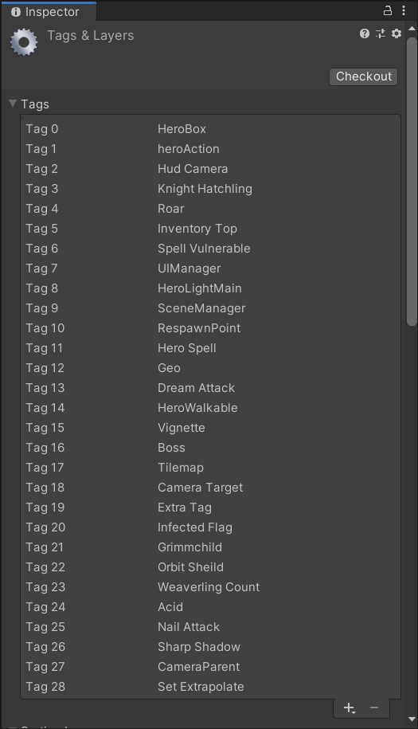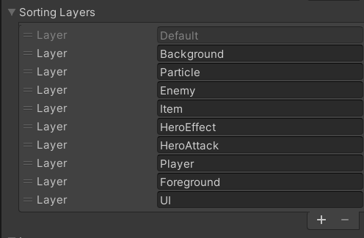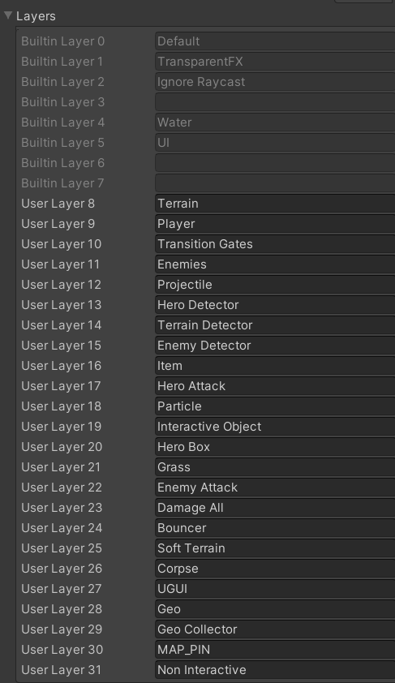

1. BuildSetting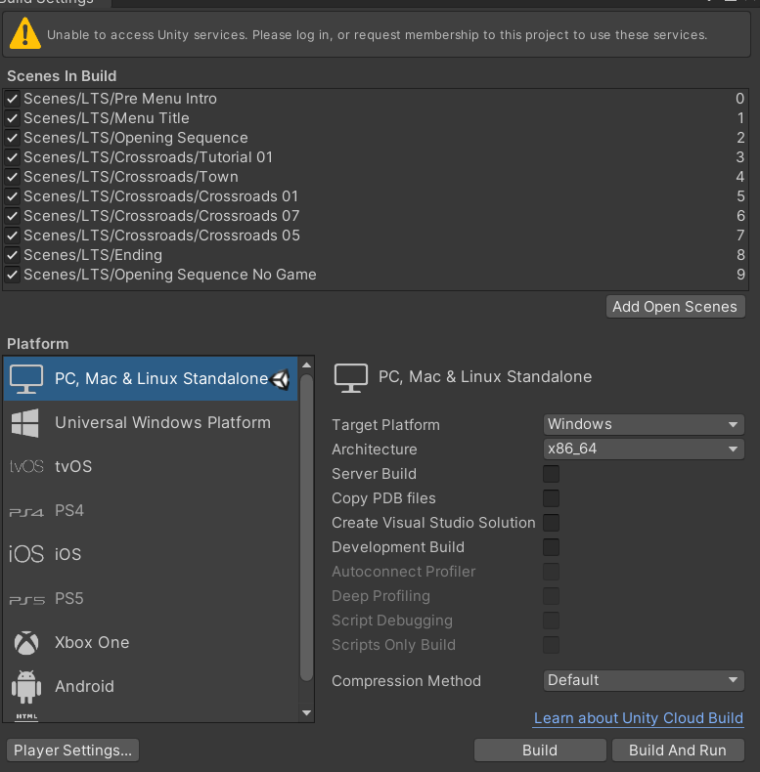
2. Edit -> Project Setting

①首先是Physics 2d

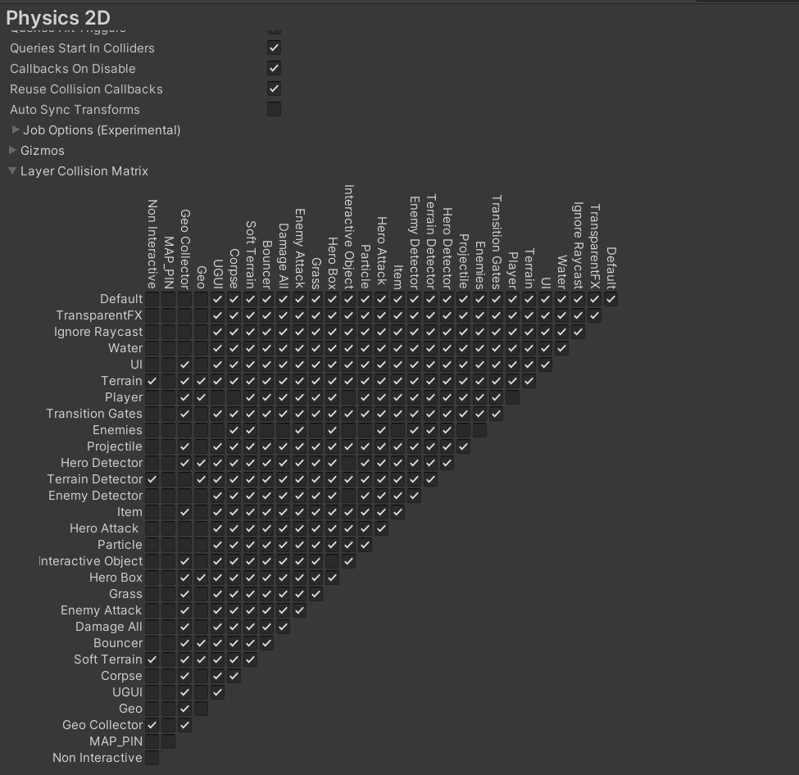②Player中allow Input Handling设置为Both

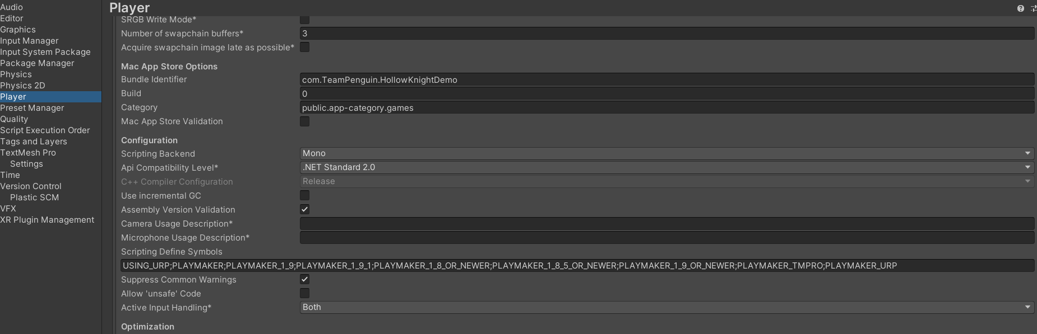

③Project Settings -> Graphics

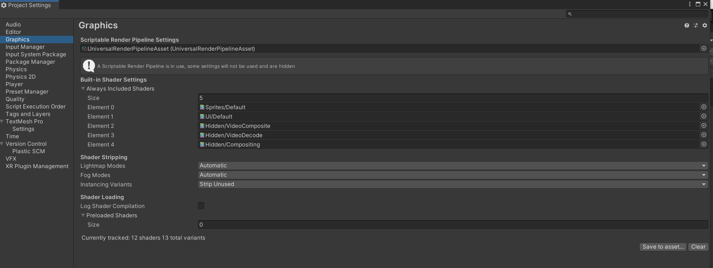

1. **最重要的一点来了，就是Package Manager中的In Project里的插件主要是Input System 和UniversalRP**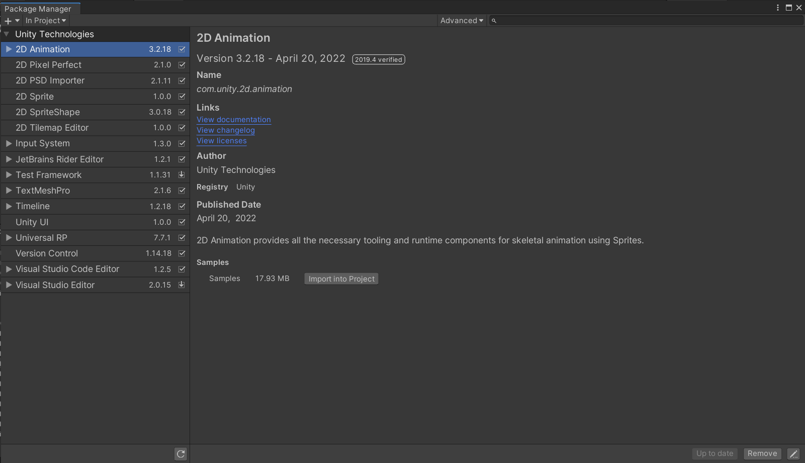
2. Input Control(Input Actions)

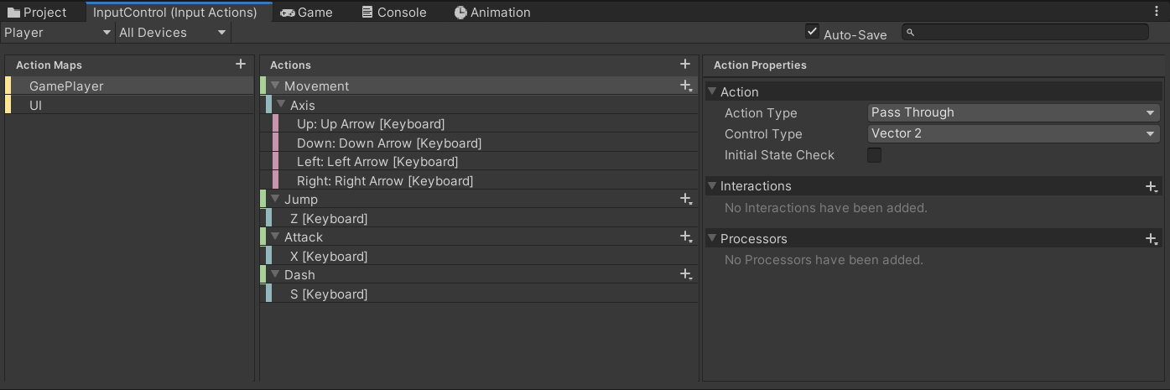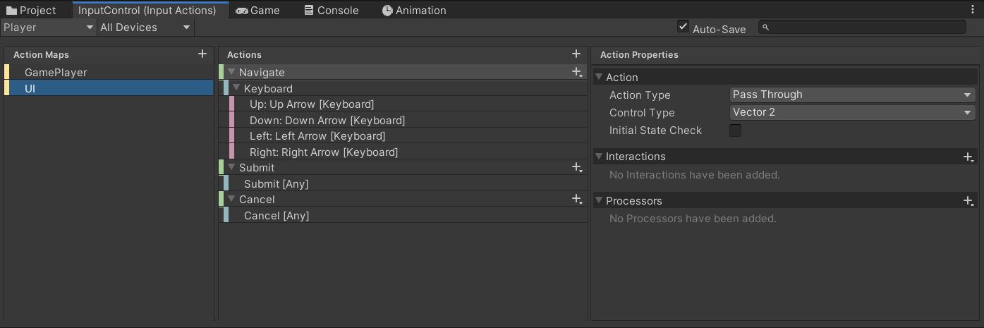

1. Input System Package

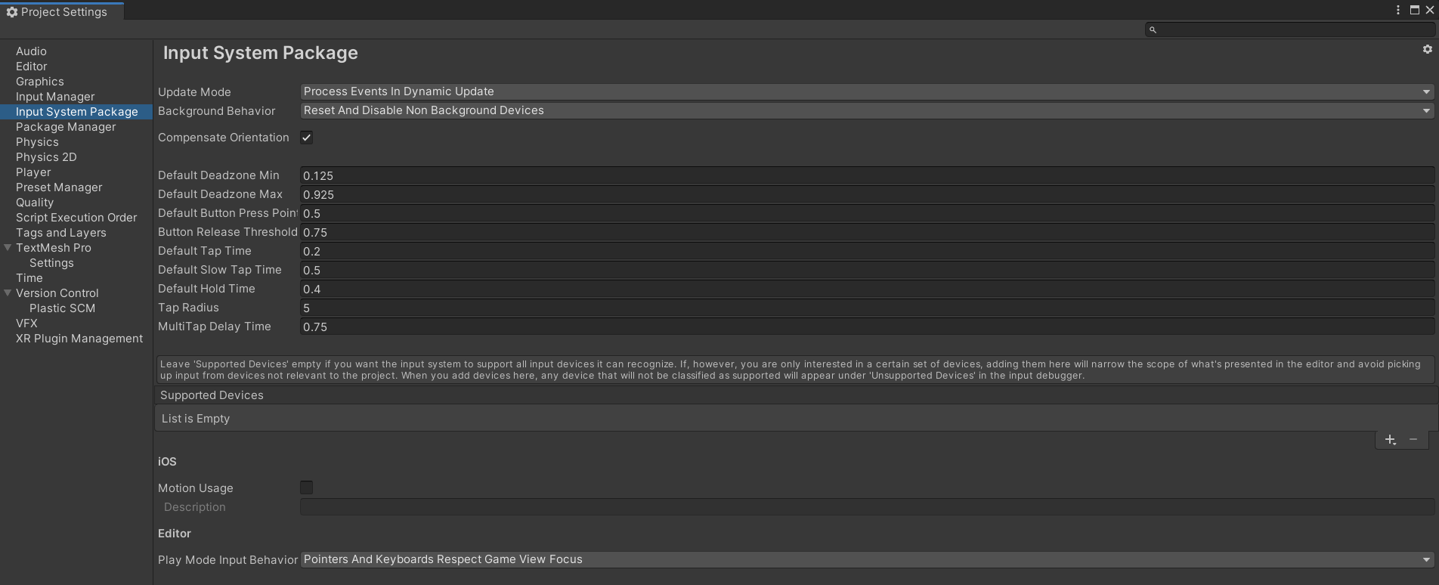

1. 脚本执行顺序

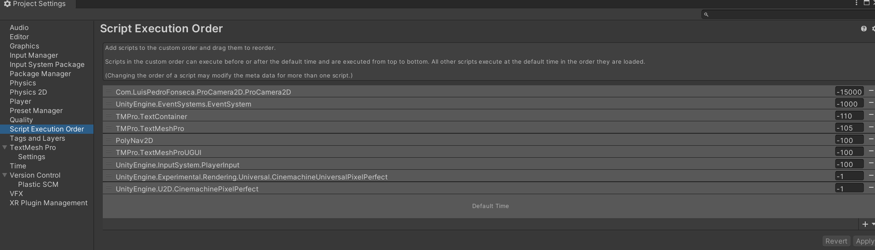

1. 记得导入TextMesh Pro

以上便是导入Assets后遇到某些问题的特定解决方案，如果发现有任何问题请到Github的本项目的issues界面上留言。